ГУ «Средняя общеобразовательная школа № 28»
Чукреева Елена Леонидовна
Учитель начальных классов
Стаж- 25 лет
Категория - высшая
Предмет - чтение
Тема урока: «Чудесное путешествие Нильса с дикими гусями»
4 класс

С. Лагерлеф.
« Чудесное путешествие Нильса с дикими гусями».
4 класс.

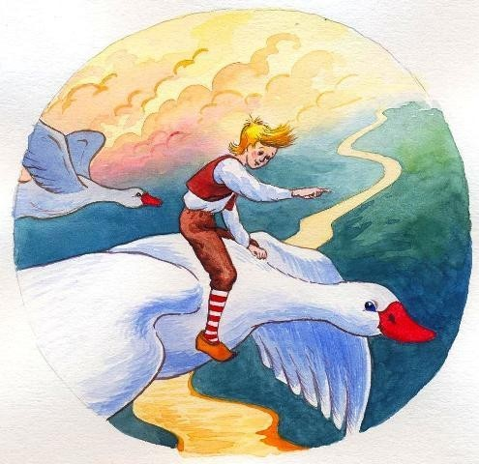

Цель: познакомить с произведением С. Лагерлеф, научить осуществлять взаимодействие с другими объектами коммуникации, вступать в диалогическое общение, разрешать конфликтные ситуации.
Задачи: создать условия для глубокого осознанного выразительного чтения, применять умения всесторонне анализировать и оценивать ситуацию, развивать владение этикетными средствами языка, воспитывать внимательное отношение к мнению других, умению работать в группах.
Ход урока.

I. Мотивационный период.
На рабочем листе отобразите тот знак, который оценивает ваше настроение на урок.
! . ? Почему?
(хочу узнать новое, будет интересно)

Сельма Лагерлёф
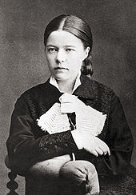

II. Подготовка к поиску новых знаний.

Кого из великих путешественников вы знаете?
Хотели бы вы отправиться в путешествие?
Легко ли быть путешественником?

Работа в группах:
1 группа: Каким должен быть путешественник?
2 группа: Что должен уметь путешественник?
3 группа: Что необходимо взять в путешествие?

Чудесное?
Путешествие?
С дикими гусями?
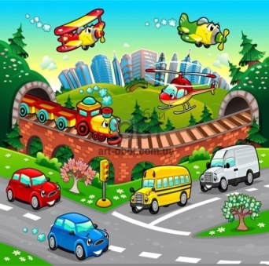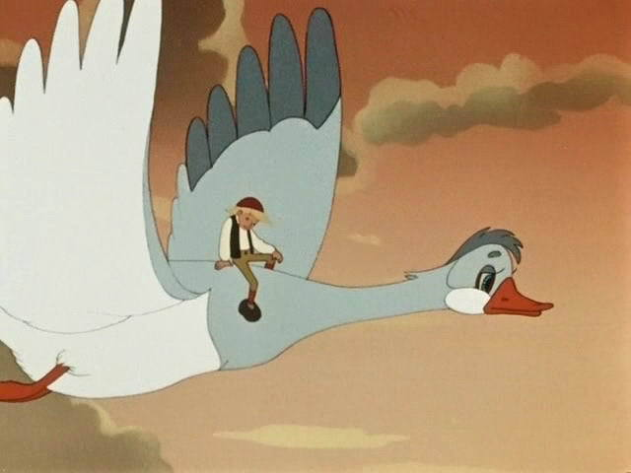

Это был настоящий гном.
Нильсу много пришлось пережить.
Когда стая пролетала над площадью, Нильс смотрел вниз.

III. Активизация познавательной деятельности.
Чтение и работа по содержанию произведения.
1 часть.
Что мы узнали о герое? (Смена большого рисунка Нильса на маленькое)

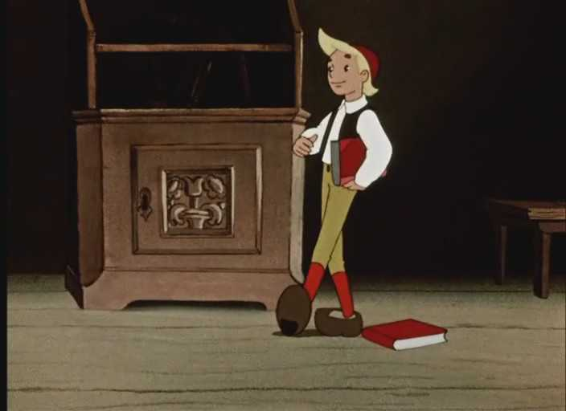

Нильс

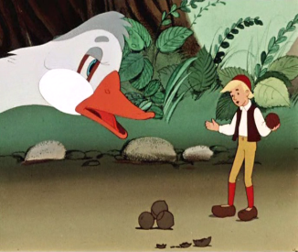

В какой сказке встречали подобный эпизод?
Хорошо было Гулливеру в стране Лилипутов?
Что испытывал Нильс?

Художники нередко определяют настроение, ситуацию, используя краски:
- яркое солнце (желтый цвет) -радость,
- зеленая лужайка (зеленый цвет)
- спокойствие, благополучие, красный - тревога.

Я предлагаю в нашем произведении определить в цвете состояние нашего героя;

Цветограмма.

Можем предположить, что ожидает Нильса?
2 часть.

Что испытывал ребенок?

Из чего можно сделать вывод, что Нильс одинок?
Изменилось его внутреннее состояние?

Цветограмма.

Что его ожидало?

3 часть
Кого первым встретил Нильс?
Статуя -.... (словарь Ожегова)
Подберите синоним к слову СТАТУЯ.
Кому воздвигают памятники?
Можем мы предположить кто это был?
Нильсу было страшно?
Найди выражения в тексте.

Цветограмма.

Чьи это были шаги? Что могло произойти?

4 часть.

Для чего Нильс хотел залезть на дерево?
Почему дерево - его спасение?
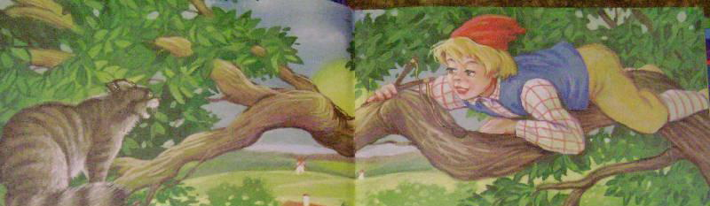
Зачитайте.

Каким словом можно выразить его состояние? (безысходность)

Цветограмма.

Что его ожидало?

5 часть

Словарная работа.
На паперти - ... (словарь Ожегова)

Металл дерево
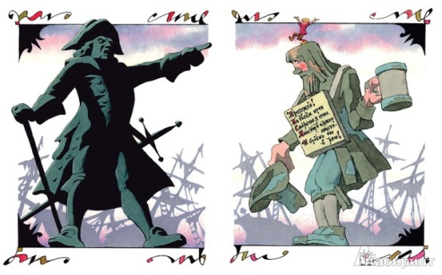

Что можно сказать о качестве материала?
Что общего? Чем отличается? Что можно изготовить?
Кто был сделан из металла?
Кто был сделан из дерева?

Бронзовое пугало Деревянный человек

Жестокий, безжалостный простой
Стоял в центре города служил честно, погиб за короля

Испугался Нильс?

Цветограмма.

Отдаст ли он монету?
Были в вашей жизни случаи, когда вы помогали беззащитным?

6 часть.
Почему деревянный человек помог Нильсу?
(Помогает тому, кто нуждается в защите. Нильс отдал последнюю монету)

Что изменилось в жизни героя?
(Нашел друга)

Изменилось его внутреннее состояние?

Цветограмма.

Что может произойти?

7 часть.
Чтение по ролям.

Возвращаясь к началу урока, ответьте на вопрос: чего не знал, не учел Нильс, оказавшись в чужой стране?

Каким был?
Что пережил Нильс?
Зачитайте.

Цветограмма.

«Неужели выдаст»?

8 часть.
6 группа вопросов - вопросы, заставляющие принимать решения,
формировать мнения о качестве информации, которую получили.

Мы уже знаем, что Бронзовый - король.
Каким он был?
Чему радовался Нильс?
Чему научился?
Изменился герой?

Изменится цвет в цветограмме?

Цветограмма.

Что ожидает героя?

9 часть.

Каким был Нильс в начале сказки?
Каким стал?

Большой ------------------ маленький
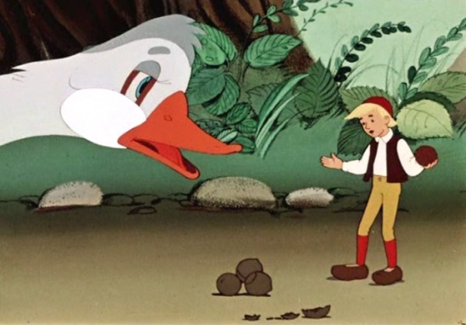

Обратимся к цветограмме.

Почему видим тревожные цвета?

Какие изменения привели в смене цвета?

Вывод: не всегда большой человек творит большие дела.

Хотели бы вы оставить его маленьким?

Кто может помочь?

Можно ли в данной ситуации что-то исправить?

IV. Рефлексия.

В начале урока вы выбрали себе знак, который определяет настроение на урок.
Докажите правильность выбора.
Делая вывод начните предложение так:
Я хотел бы...
Я не хотел бы...
Творческая работа.
Придумай окончание сказки.
Узнаем, совпали ли ваши предположения с задумкой автора.

- Итог. Оценивание.
Д/задание: подготовь синквейн о герое.

